Het eerste stuk van de code zorgen we ervoor dat de 2 php bestanden die nodig zijn meegenomen worden. Ook is er een if(isset) toegevoegd waarbij word gekeken of de voornaam is ingevuld. Als de voornaam is ingevuld dan pas is succes.php te benaderen vanuit afrekenen.php, is voornaam niet ingevuld en probeer je succes.php te benaderen vanuit de zoekbalk dan kom je terecht op de homepagina (gedefinieerd in de else onderaan de pagina). De code ziet er zo uit:



Vervolgens worden de volgende variabelen aangemaakt, de voornaam, achternaam, etc. word opgehaald uit het formulier uit afrekenen.php. IDnumber is nieuw en word uit de database gehaald, met de query word het hoogste CustomerID uit de tabel customers opgehaald en word +1 gedaan. Dit ziet er als volgt uit:

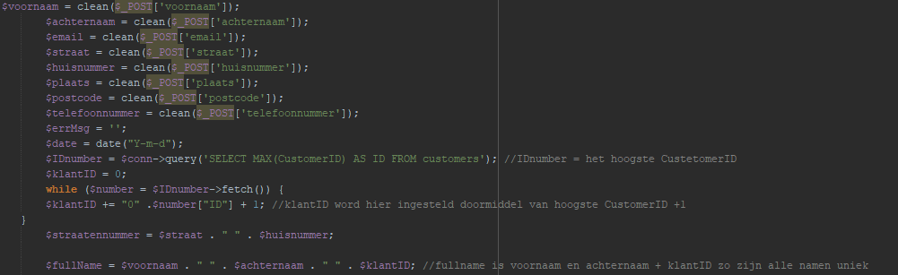

Eerst word er gekeken of je bent ingelogd, niet bent ingelogd of niet bent ingelogd en of je in een voor de database niet bekende stad woont.  
 : Wel ingelogd.

: Stad is niet bekend en niet ingelogd

: Niet ingelogd.

Als je bent ingelogd is dit de eerste stap die gedaan word, er word gekeken of er geen veranderingen zijn gedaan in het formulier. De onderstaande query update de gegevens van de database naar de ingevulde waarden uit het formulier (afrekenen.php).



Als je niet bent ingelogd worden de volgende ID’s gemaakt, deze zijn nog niet bekend namelijk omdat de gebruiker nieuw is. KlantID, FactuurID en ArtikelID word allemaal op de zelfde manier gemaakt, het hoogste ID word opgezocht in de database en vervolgens word die waarde +1 gedaan zodat er een uniek nummer ontstaat. De query’s zien er zo uit:  
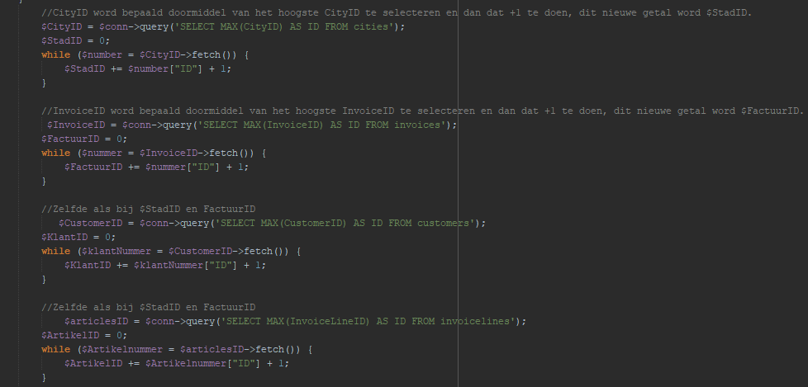

Nu word er gekeken of de stad bestaat en daarbij word het CityID gezocht, deze waarde word gegeven aan $CityID2. Dan word er gekeken hoe vaak de stadsnaam voorkomt in de database dit is namelijk belangrijk voor de vervolg stap, deze krijgt de waarde 0 of het aantal steden voorkomt. Dit ziet er zo uit:  
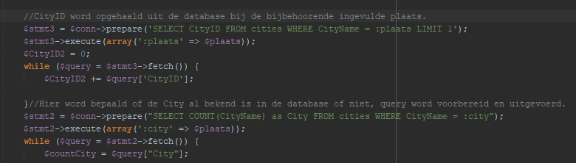

Nu er berekent is of de stad 0 of meer is kan er gekeken worden naar de volgende if statement, als de stad 0 en niet is ingelogd dan word de code binnen de if aangeroepen. Is een van deze 2 niet juist (countCity 1 of hoger of ingelogt dan word de else statement aangeroepen (verder in dit document meer hierover). De if statement:  


Vervolgens worden er wat query’s uitgevoerd, hier valt verder niet veel over te zeggen. Ze hebben allemaal de zelfde opzet en de values zijn allemaal al vastgesteld door de bovenstaande variabelen. Sommige waarden zijn al vast gesteld in de database en krijgen dus een vaste waarde zoals 1 of 7 i.p.v. een variabele. Eerst word de stad aangemaakt, daarna het factuur en als laatst de klantgegevens. Per query staat commentaar zodat het duidelijk is waarvoor hij dient. De query’s zien er als volgt uit:  
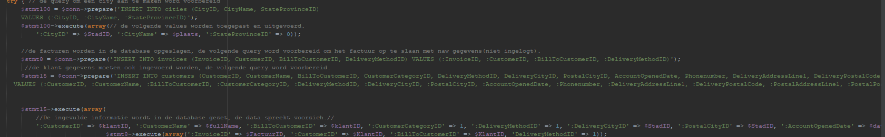

Het aantal bestelde producten moet is al bepaald met de sessie winkelwagen en dit moet ook bij de facturen staan in de database. Het bestelde aantal en het daarbij horende ArtikelID moet te vinden zijn bij het InvoiceID. In de InvoiceLines krijg je dus meerdere regels met het zelfde InvoiceID, dit ziet er zo uit in code:  
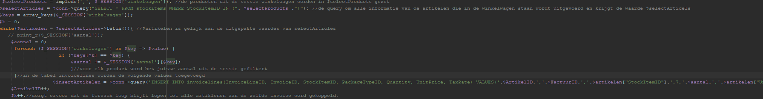

De elseif(!isset($_SESSION['email'])) { (niet ingelogd dus) is het zelfde als de if alleen word er geen stad aangemaakt, hier zal ik dus ook niet verder op in gaan.

De elseif(isset($_SESSION['email'])) { (wel ingelogd) is wel wat anders, eerst word er gekeken of de city bestaat deze kun je namelijk veranderen in het formulier als je bijvoorbeeld bent verhuist. Omdat de query niet veel anders is als de anderen ga ik hier ook niet te veel op in. Als de stad niet bestaat dan houd dat in dat de ingelogde gebruiker de stad heeft veranderd op het formulier. Hierdoor moet een nieuwe stad aangemaakt worden en moet de klantgegevens van de desbetreffende gebruiker updatet worden. De stad aanmaken is al bekend van de eerste if statement maar het updaten van de gegevens nog niet, dit word met een update query gedaan en is verder niet heel speciaal. De update query:  


Verder worden de factuurgegevens op de zelfde manier ingevoerd en ga ik dus niet verder op in.

Het laatste gedeelte is het factuur wat de klant te zien krijgt, dit is een standaard html formulier met daarin de $_POST gegevens. Alles wat in de textvakken stond is meegenomen naar succes.php en doormiddel van een echo zo weergeven worden. Eerst word er gecontroleerd of de gegevens daadwerkelijk zijn ingevuld voor het geval dat iemand de afrekenen pagina toch heeft kunnen omzeilen. Dat ziet er als volgt uit:  
